PLAN DE ACCION CURRICULAR DURANTE SUSPENSIÓN ACADÉMICA POR BROTE DE COVID-19 2020

LENGUAJE Y COMUNICACIÓN 4°BASICO 2020

INDICACIONES GENERALES:
- El propósito de estas actividades y guías de aprendizaje consiste en reducir el impacto pedagógico en las estudiantes durante estas dos semanas debido a la contingencia, favoreciendo la continuidad de los procesos de aprendizaje de manera conjunta casa y escuela.

- Las evaluaciones y actividades pendientes se recalendarizaran al reingreso a clases (pruebas de proceso, presentaciones orales, plan lector)
INDICACIONES ESPECÍFICAS
- Todos los contenidos están relacionados con lo trabajado en clases según nuestra cobertura curricular (red contenidos).
- Se solicita el monitoreo de padres o apoderados para la supervisión de actividades de manera sistemática o en el caso de aclarar dudas.
- Se debe escribir en el cuaderno la fecha indicada en cada actividad y la estrategia según corresponda.
- Se sugiere escribir en su cuaderno de lenguaje cuando se solicite en las guías de aprendizaje.
- Las actividades serán revisadas por la docente al reingreso de clases.
- En caso de no poder imprimir las guías, se sugiere escribir respuestas en el cuaderno.

PLAN DE ACCION CURRICULAR
Fecha | Contenido | Estrategia
20 /03/2020 | Comprensión lectora de una leyenda. | Reconocer, analizar y argumentar comprensión lectora “La Añañuca” a través de guía de aprendizaje y actividades en el cuaderno.
23/03/2020 | Comic, estructura y propósito | Reconocer características de un comic y producir un comic, a través de actividades en el cuaderno.
24/03/2020  25/03/2020 | Adaptación de una leyenda a un comic. | Secuenciar y producir la adaptación de tu leyenda (solo el desenlace), a través de actividades en el cuaderno.
26/03/2020 | Infografías | Reconocer, analizar y argumentar comprensión lectora sobre una infografía, a través de guía de aprendizaje

Guía de Lenguaje y Comunicación
Unidad “ VOCES DE NUESTRO PUEBLO”

Nombre:________________________________________Curso:__________Fecha: 20 de marzo

Capacidades: Razonamiento Lógico – Comprender.

Destrezas: Reconocer, analizar, argumentar

Contenido: leyenda “La Añañuca”.

Objetivo: Reconocer, analizar y argumentar comprensión lectora “La Añañuca” a través de guía de aprendizaje y actividades en el cuaderno.

- COMPRENSION LECTORA
Lee el siguiente texto:
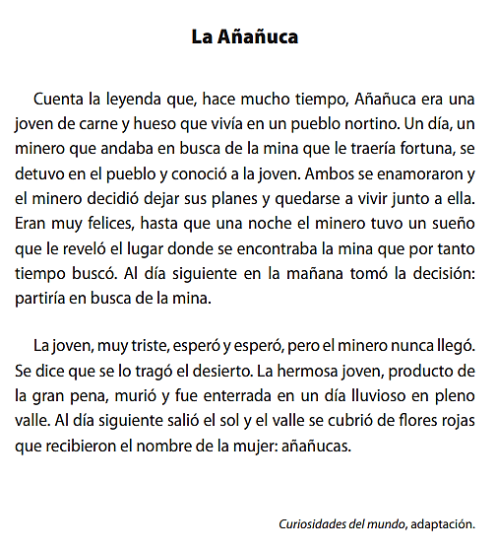
*Puedes visitar la siguiente página: https://www.youtube.com/watch?v=zfAtqFB6EQg

- Lee en voz alta el texto “La Añañuca” y responde las siguientes preguntas:
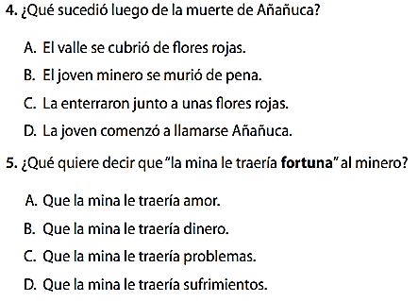
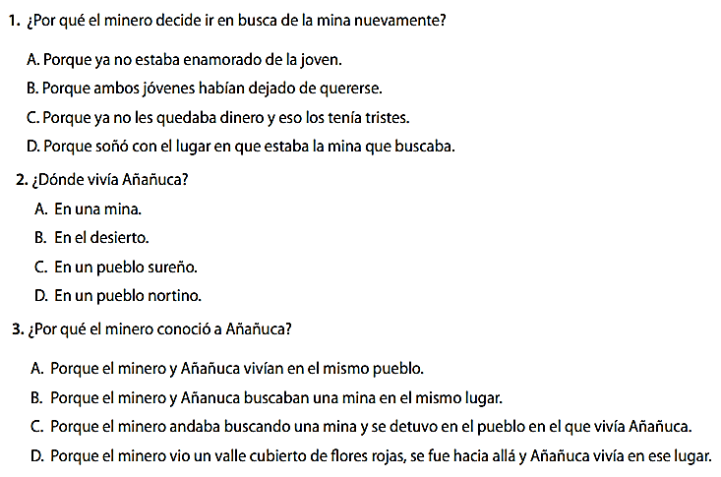

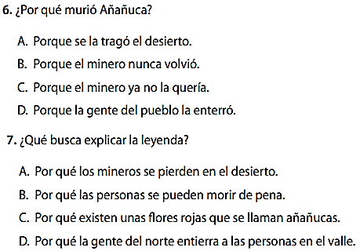

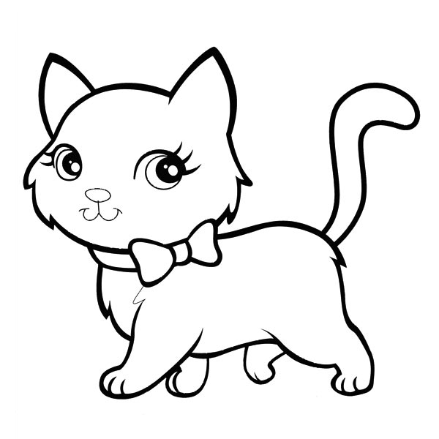
Las respuestas deben estar escritas en tu cuaderno.

- ¿Te gustó la leyenda? ¿Por qué?
………………………………………………………………………………………………………………………………………………………………………………..………………………………………………………………………………………………………………………………………………….
- ¿Qué debería haber realizado Añañuca para no sentir tanta pena? Escribe un consejo para ella.
………………………………………………………………………………………………………………………………………………………………………………..………………………………………………………………………………………………………………………………………………….

- Produce un nuevo final para esta historia y crea un dibujo que represente esa escena.
Nuevo Final | Dibujo

- Completa el siguiente cuadro:
Fenómeno de la naturaleza que explica la leyenda. | Elementos ficticios que utiliza esta leyenda.

Guía de Lenguaje y Comunicación
Unidad “ VOCES DE NUESTRO PUEBLO”

Nombre:________________________________________Curso:__________Fecha: 23 de marzo

Capacidades: Razonamiento Lógico – Comprender.

Destrezas: Reconocer y producir

Contenido: comic, estructura y propósito

Objetivo: reconocer características de un comic y producir un comic, a través de actividades en el cuaderno.
Esta información debe estar escrita en tu cuaderno.
¿Qué es el cómic?

- Es un tipo de texto no literario que relata una situación en unas pocas viñetas.
Viñetas son los cuadros donde se dibuja la historieta

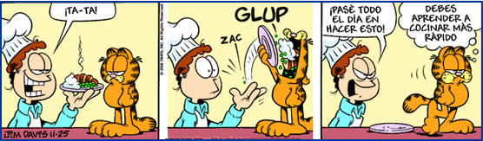
Tipos de viñetas
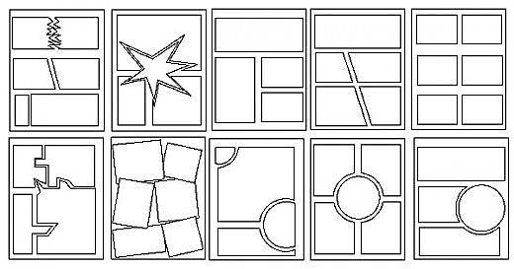

Globos de diálogo
La forma en que los personajes se comunica se llaman globos de diálogo y estos pueden ser:
Globo Normal: Indica que el personaje está hablando

Globo con Puntas: Indica que el personaje está gritando.

Globo de Pensamiento: Indica que el personaje está pensando.

Actividad
- Crea un diálogo y represéntalo en 5 viñetas, utiliza los globos de diálogos de conversación, de exclamación y para pensar, realiza esta actividad en tu cuaderno.

Guía de Lenguaje y Comunicación
Unidad “ VOCES DE NUESTRO PUEBLO”

Nombre:________________________________________Curso:__________Fecha: 24 de marzo

Capacidades: Razonamiento Lógico – Comprender.

Destrezas: Secuenciar y producir.

Contenido: Adaptación de una leyenda.

Objetivo: Secuenciar y producir la adaptación de tu leyenda (solo el desenlace), a través de actividades en el cuaderno.

Actividad
- Utilizando la leyenda que preparaste para tu presentación oral, adapta tu texto y crea en tu cuaderno el final de la leyenda, produciendo un COMIC de este texto, puedes utilizar las viñetas y globos de dialogo que quieras.

Guía de Lenguaje y Comunicación
Unidad “ VOCES DE NUESTRO PUEBLO”

Nombre:________________________________________Curso:__________Fecha: 26 de marzo

Capacidades: Razonamiento Lógico – Comprender.

Destrezas: Reconocer, analizar, argumentar

Contenido: infografía

Objetivo: Reconocer, analizar y argumentar comprensión lectora sobre una infografía, a través de guía de aprendizaje
Las respuestas deben estar escritas en tu cuaderno.
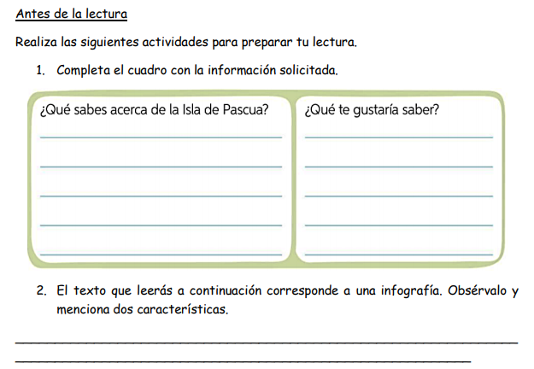
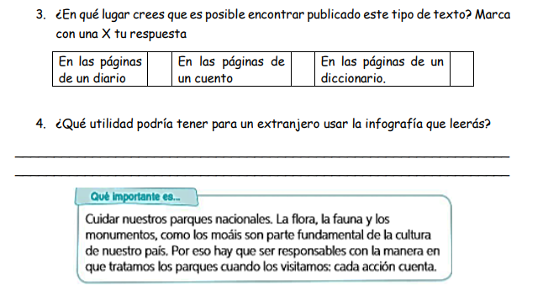
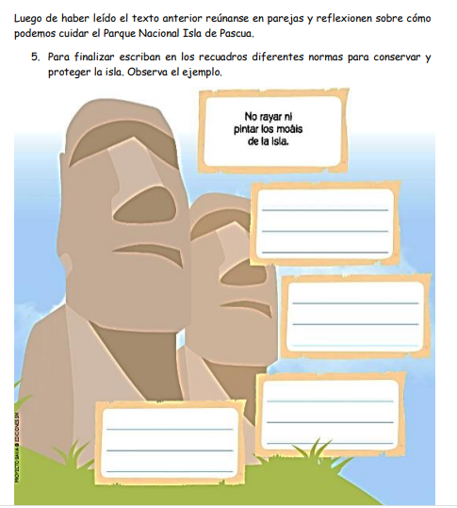

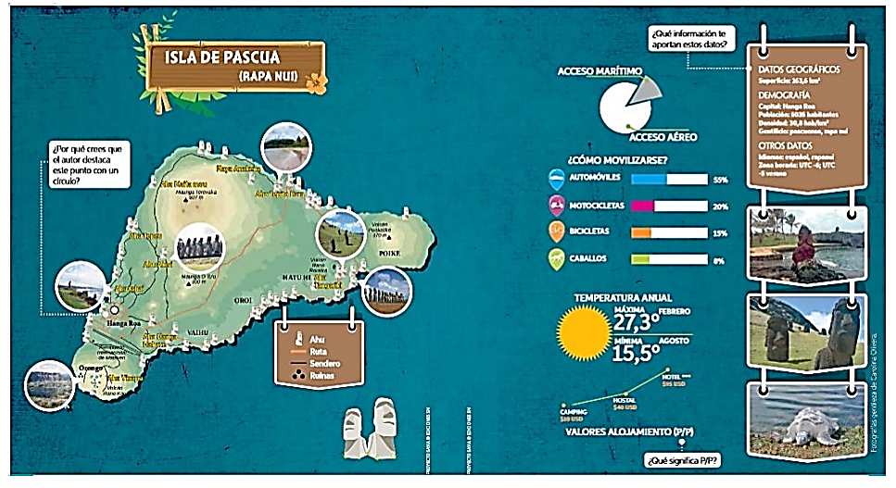

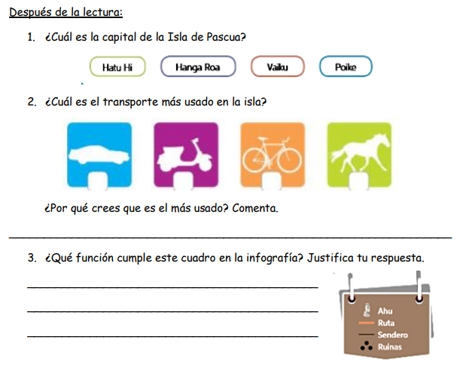
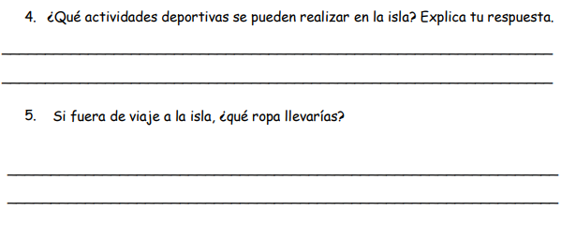
Puedes buscar en tu casa ejemplo de infografías para ser comentadas en clases.

